2012 精密機械與製造科技研討會論文格式準則
鄒國益¹、簡文通²
¹高苑科大機械與自動化工程系
²屏東科技大學機械工程系
國科會計畫編號：NSC95-2221-E-244-027-MY3

摘要 (標楷體11 點，粗體，置中)
高苑科大機械與自動化工程系假墾丁福華大飯店舉辦精密機械與製造技術學術研討會，活動日期自2012年5月18日至5月20日止，為了論文在收集及印刷過程中能有整齊的格式，故以本文做為準備論文時之準則。建議論文作者以本會提供之範本下載更改。
(摘要內容 標楷體 10 點)
關鍵字 : 論文集、準則、精密機械與製造科技
(2～4 詞,標楷體10點)

1. 前言
所有之論文至少6頁最多不可超過10頁。作者在任何地方都必須盡可能地遵守這些準則，除了在調整某些圖與表時才能修改所建議的格式。例如：將所有圖表收集在最後的頁數裡會是很好的排版方法(如同本範本所表現)。當然也同樣接受圖穿插在文章之中的排版方式。最後的文件pdf與word檔必須同時上傳至PMMT2012大會網站。

2. 格式

2.1 論文格式

2.1.1 邊界設定
稿件尺寸為A4 (21 cm寬、29.7 cm高)，邊界設定如下：上3 cm，下3 cm，左2 cm，右2 cm。此邊界設定不論在任何情況下都不可以更改！

2.1.2 字型設定
字型只可使用標楷體及符號；題目為標楷體粗體14點，作者及其服務機關則為標楷體12點；文中副標題為標楷體粗體11點，剩餘的內容則都為標楷體10點。

2.1.3 行距設定
內文行距以固定行高12點為主，圖表及方程式以單行間距編排。

2.2 關鍵字
列舉2-4個關鍵字並緊接在摘要之後。

3. 圖、表與方程式

3.1 圖與表
圖(表)的說明為標楷體10點，內容說明可以視圖的寬度來選擇置中或調整為左右對齊。

3.2 方程式
方程式需置中，若方程式超過一個，則須在右邊的邊界標明公式編號。

(1)

4. 參考文獻
所有參考文獻須依前言文獻出現次序，標注序號於方括弧內並且參考以下範例：期刊[1，2]、書籍[3，4]、研討會論文[5，6]、學位論文[7，8]、研究報告[9，10]以及專利[11，12]。

5. 結論
希望這些說明能對您有所幫助，並且期待您的投稿。如果您有任何的困難或問題，請寄信至以下之電子信箱： fasteners@cc.kyu.edu.tw

6. 誌謝
感謝所有協助2012年精密機械與製造科技研討會的相關人員。若有贊助單位計畫編號，請置入。

7. 參考文獻
- 李炳寅、游顯瑚、曾翔明、鄭家偉，網路化的CNC車床最佳切削選項系統，期刊名稱，第十六卷，第四期，第651-656頁， 2001
- C. H. Lin, G. B. Lee, Y. H. Lin, G. L. Chang, A Fast Prototyping Process for Fabrication of Microfluidic Systems on Soda-Lime Glass, J. Micromech. Microeng., Vol. 11, No. 6, pp. 726-732, 2001.
- 許源泉，鍛造學─理論與實習，第20-30頁，三民書局，台北、台灣，1997
- B. Etkin, Dynamics of Atmospheric Flight, John Wiley and Sons, New York, USA, pp. 166-180, 1970.
- 林豐智、許源泉、管金談，六角螺帽冷鍛製程道次與預成形設計之研究，中國機械工程學會第十七屆全國學術研討會論文集，第四冊：製造與材料，高雄、台灣，第43-50頁，2000
- K. M. Shu and G. C. Tu, Metal Matrix Composite for EDM Grinding, Proceeding of the 13th International Symposium for Electromachining, Spain, Vol. 2, pp. 869-879, 2001
- 何慧君，滾子輪式凸輪分割機構之精度提昇，博士論文，國立中山大學機械與機電工程學系，高雄、台灣，2003
- K. F. Hayes, Equilibrium, Spectroscopic, and Kinetic Studies of Ion Adsorption at the Oxide/Aqueous Interface, Ph.D. Dissertation, Department of Civil Engineering, Stanford University, Stanford, CA, 2001
- 吳光雄、羅漢華，300W連續波輸出橫向放電二氧化碳雷射，CSRR-72C-H22，中山科學研究報告，龍潭、台灣，1983
- D. Strimatis, COMPLEX/PEM Air Quality Model User’s Guide, U. S. EPA, EPA-600/8/83-015, Research Triangle Park, NC, 1982
- 岸本彰彥，耐衝擊性樹脂的製造方法，日本公開特許公報，東京、日本，99194，1979
- C. W. Fitko and A. Ravve, Structure Analysis, U. S. Pat., 3374723, 1967

8. 圖表彙整
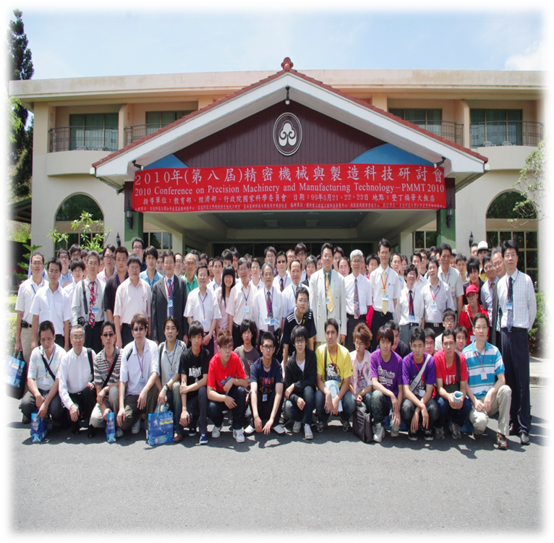
圖1 精密機械與製造科技研討會，活動日期自2012年5月18日至5月22日止

表1 研討會行程表之重要日期
初稿收件截止日期 | 2012.03.31
審查結果通知日期 | 2012.04.18
定稿收件截止日期 | 2012.05.02

Guidelines on How to Format a Contribution to the PMMT 2012 Conference Proceedings

Gow-Yi Tzou¹, Wen-Tun Chien²
¹ Department of Mechanical & Automation Engineering, Kao-Yuan University
² Department of Mechanical Engineering, Ping-Tung University of Science & Technology
NSC Project No.: NSC95-2221-E-244-027-MY3

Abstract
In order to get a homogeneous look for all the papers to be published in the proceedings of the 2012 Conference on Precision Machinery and Manufacturing Technology (PMMT 2012), held in Howard Beach Resort-Kending, Pingtung by Department of Mechanical and Automation Engineering, Kao-Yuan University, from May 18 to May 20, 2012, a set of guidelines for preparing these papers are given.

Keywords：Proceedings, Guidelines, PMMT
(2~4 Words, 10 points, Times New Roman)

